INTERDICTION
DE FUMER
ET DE VAPOTER

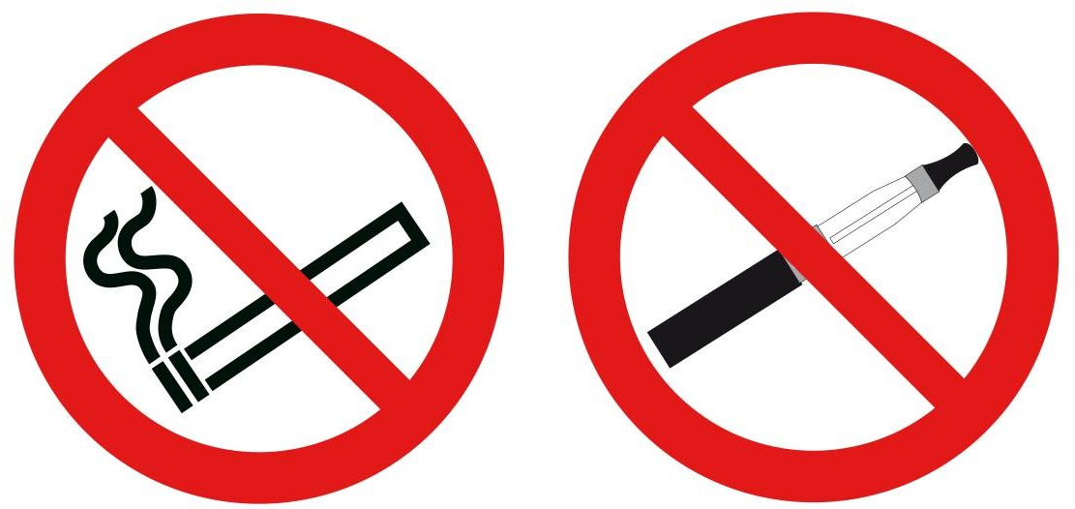

- Décret n°2006-1386 du 15 novembre 2006 fixant les conditions d’application de l’interdiction de fumer dans les lieux affectés à un usage collectif. Toute personne fumant dans un lieu à usage collectif soumis à l’interdiction de fumer, hors de l’emplacement spécifique réservé aux fumeurs, est passible d’une contravention de la 3ème classe qui lui fait encourir une amende forfaitaire de 68€.
- Décret n° 2017-633 du 25 avril 2017 relatif aux conditions d’application de l’interdiction de vapoter dans certains lieux à usage collectif. Toute personne vapotant dans les lieux où s’applique l’interdiction est passible d’une contravention de la 2ème classe qui lui fait encourir une amende forfaitaire de 35€.

Pour arrêter de fumer, faites-vous aider en appelant le :
39 89 (0.15€/min depuis une poste fixe, Tabac Info Service)

